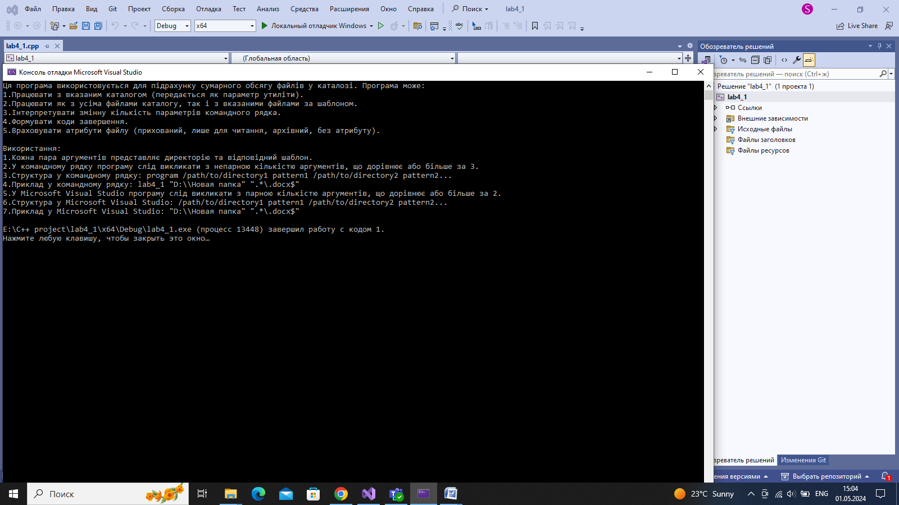

**Підказка програми у Microsoft Visual Studio**

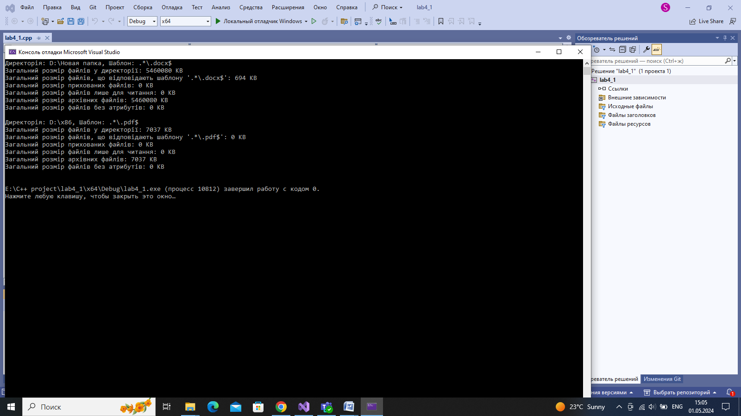

**Результат роботи програми у Microsoft Visual Studio**

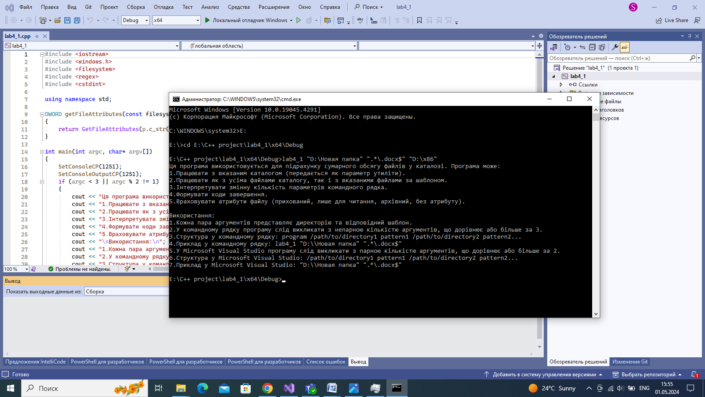

**Підказка програми у командному рядку**

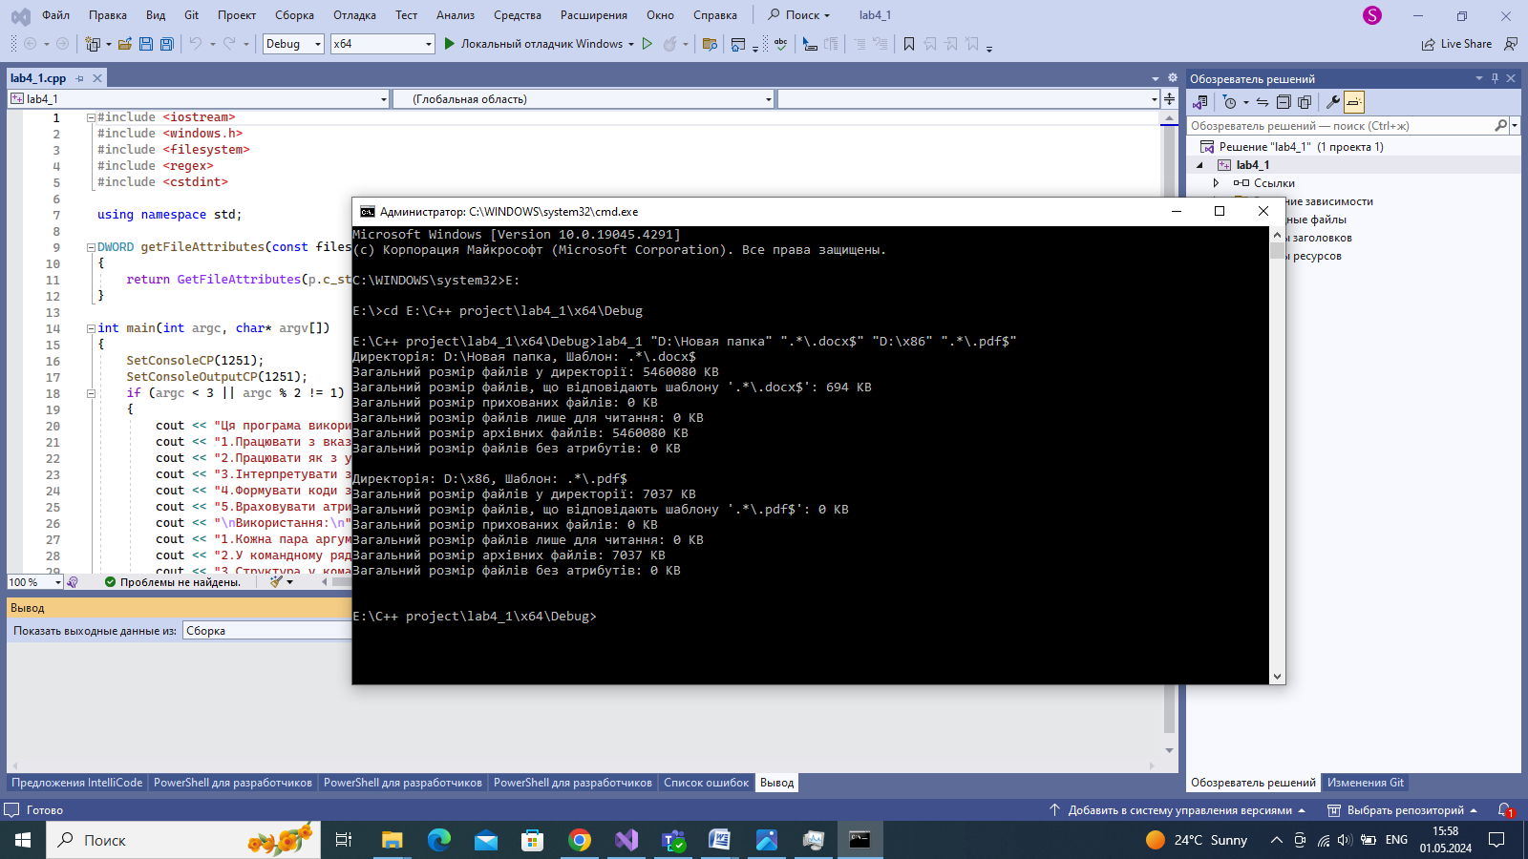

**Результат роботи програми у командному рядку**